План тренировок по каратэ на 24.03.2020

Тренер – преподаватель Госьков А.В.

Базовый разминочный комплекс (применяется перед каждым занятием)

1. Разминка мышц шеи:



1. Разминка рук:

2.1 Кисти рук



* 1. Плечевые суставы (махи руками)



2.3 Разминка плечевых и грудных мышц

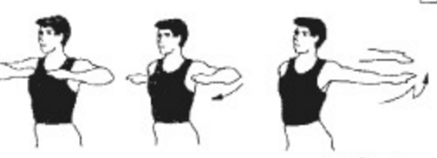

2.4 Общий комплекс разминки рук (плечевого пояса):



1. Разминка тазобедренного сустава:

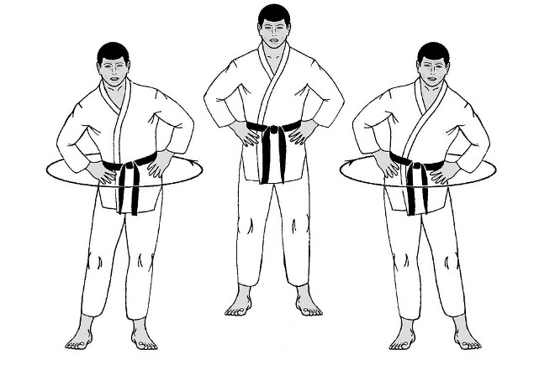

1. Разминка ног:

4.1 Махи ногами

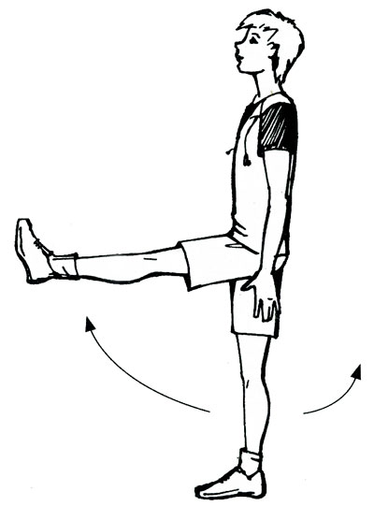

4.2 Общий комплекс разминки для ног (корпуса).

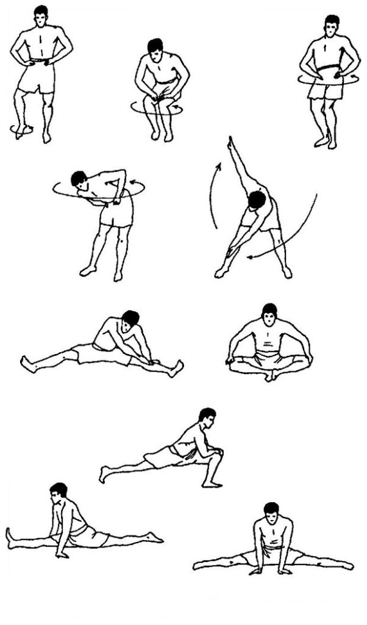

Отработка ударов цуки руками (количество повторений не менее 50 раз на каждую руку):

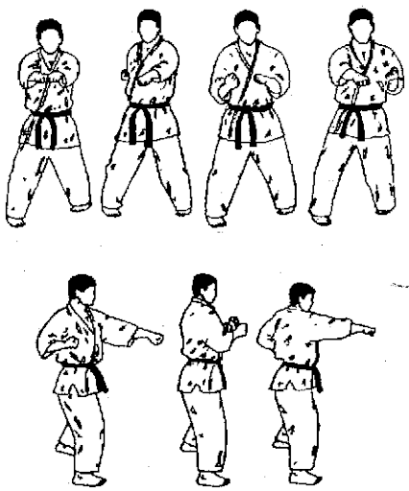

Отработка ударов гяку-цуки кидзами-цуки из дзенкуцу-дачи (количество повторений не менее 25 раз на каждую руку) :

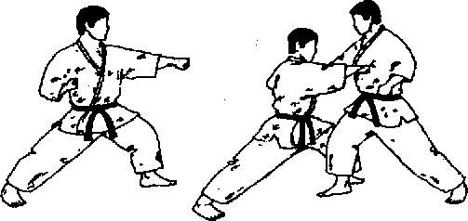

Отработка блоков из дзенкуцу-дачи (количество повторений не менее 10 раз на каждую руку) :

1. Гедан-барай (нижний блок)

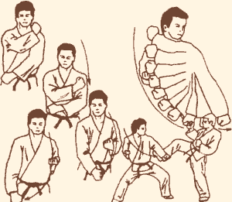

1. Агэ-уке (верхний блок)

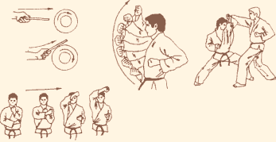

1. Сото-уке (средний блок)

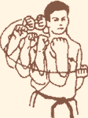

1. 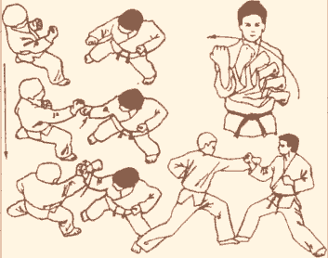Учи-уке
2. Шуто-уке (выполнять из стойки кокуцу-дачи)

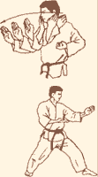

Удары ногами (на месте из камаэ с возвратом ноги) 20 ударов каждой ногой попеременно в воздух:

1. Маэ-гери (прямой удар нагой)

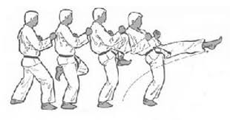

1. Маваши-гери (круговой удар ногой)

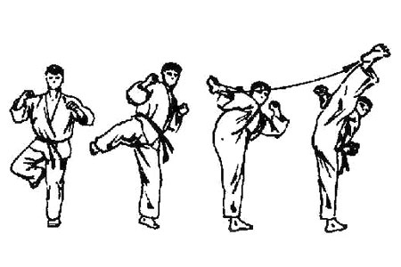

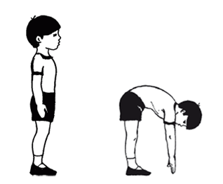После завершения основного комплекса технических упражнений сделать десять наклонов корпуса стараясь коснуться руками пола не сгибая ног.

После сделать пять глубоких вдохов и выдохов, выпить немного воды.